«Внимание, каникулы!»
С 20 по 30 декабря 2016 года в школе был проведён ряд профилактических мероприятий «Внимание, каникулы!» Педагоги провели инструктажи по правилам поведения на дорогах, в общественных местах, на водоёмах, беседы, направленные на предупреждение ДДТТ.
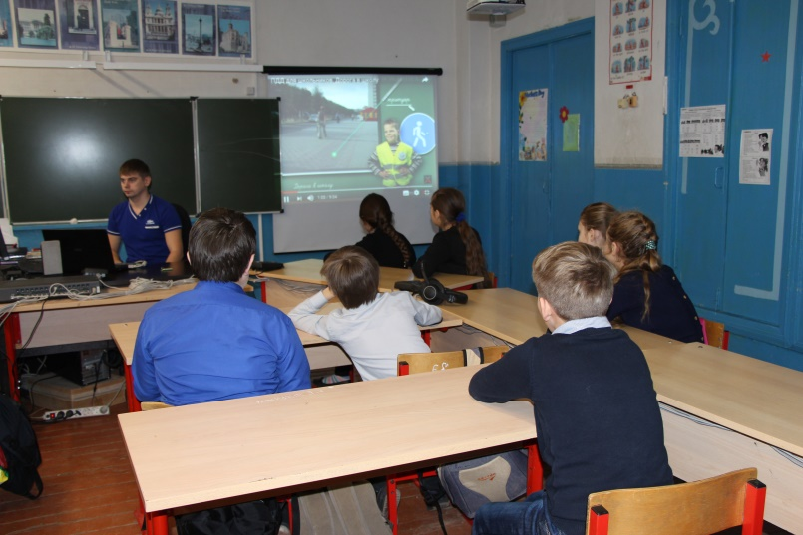
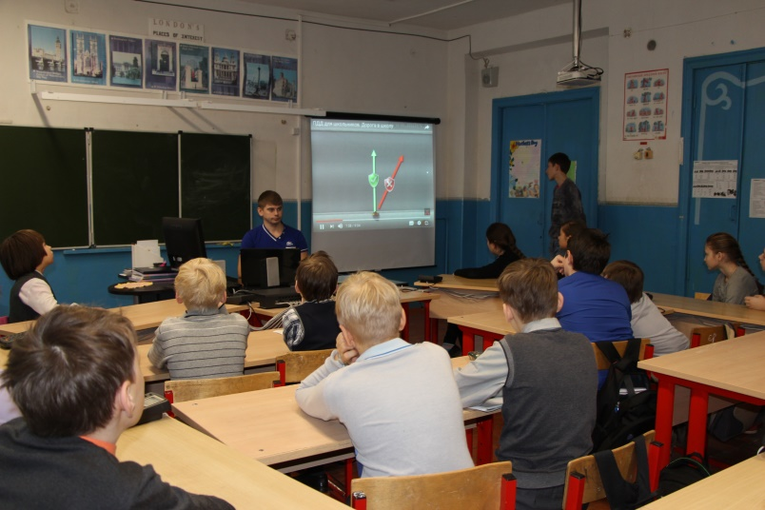

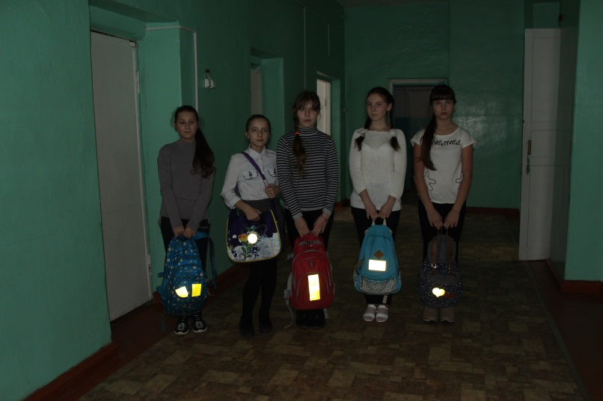
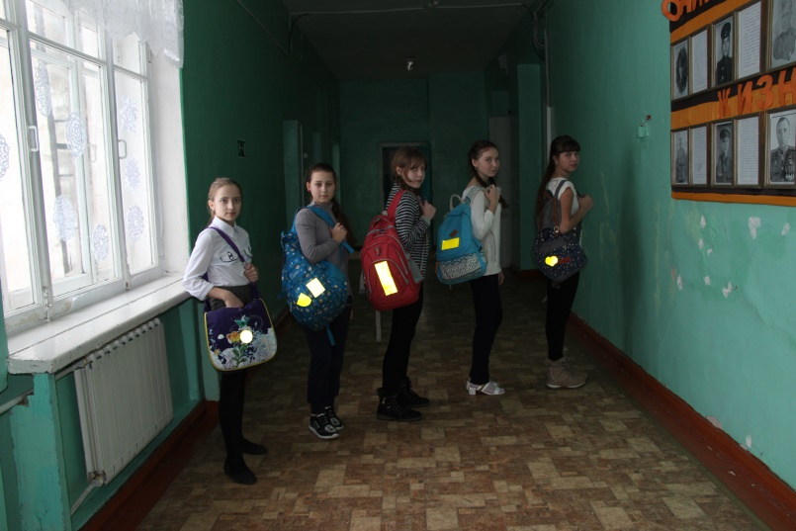
Учащимися 6 Б класса была проведена акция «Засветись!» пропагандирующая использование светоотражающих элементов

Учащиеся 5-х классов провели практическое занятие «Водитель, на дороге дети!»
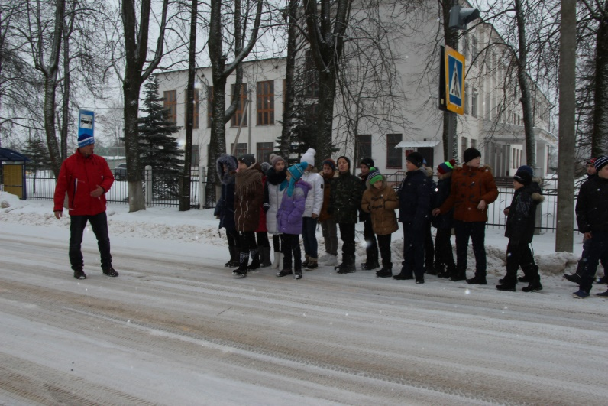
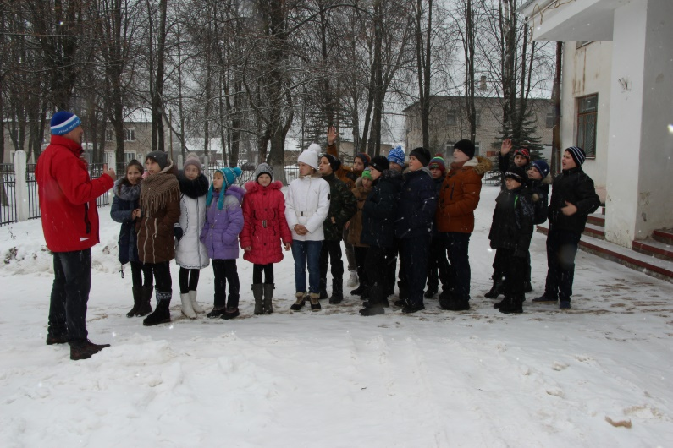

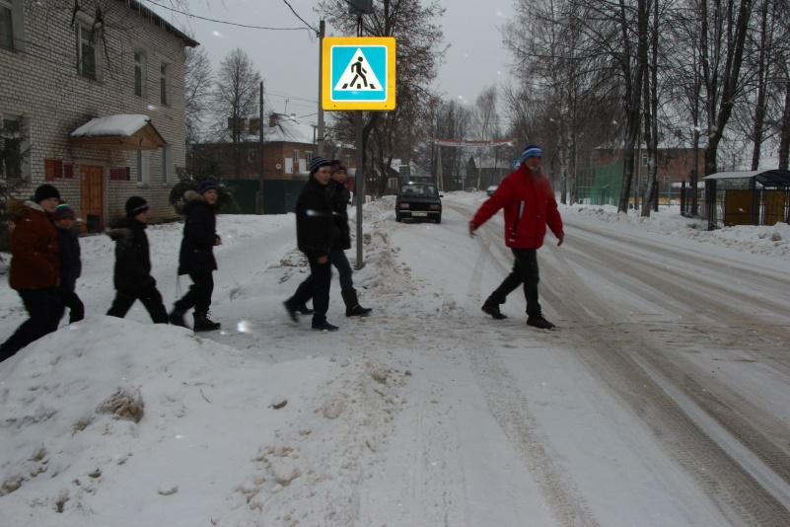
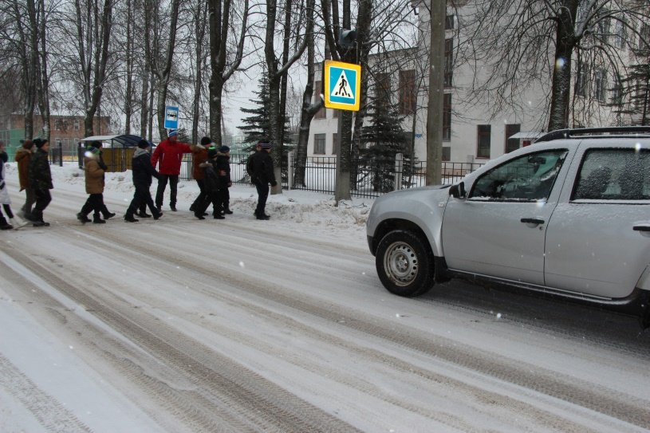
Отряд >BL организовал игру-практикум «Мы переходим дорогу!», где уделил особое внимание соблюдению правил дорожного движения детьми-пешеходами
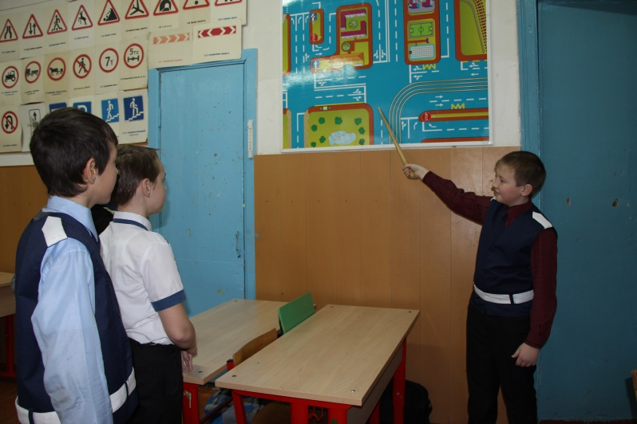
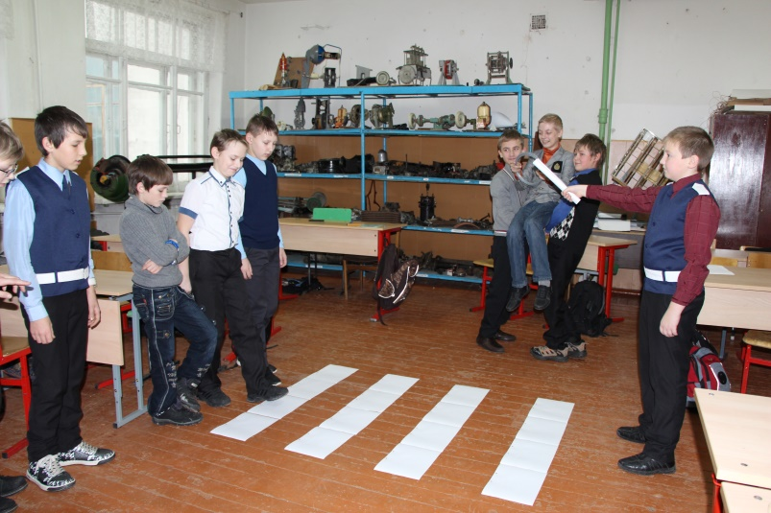

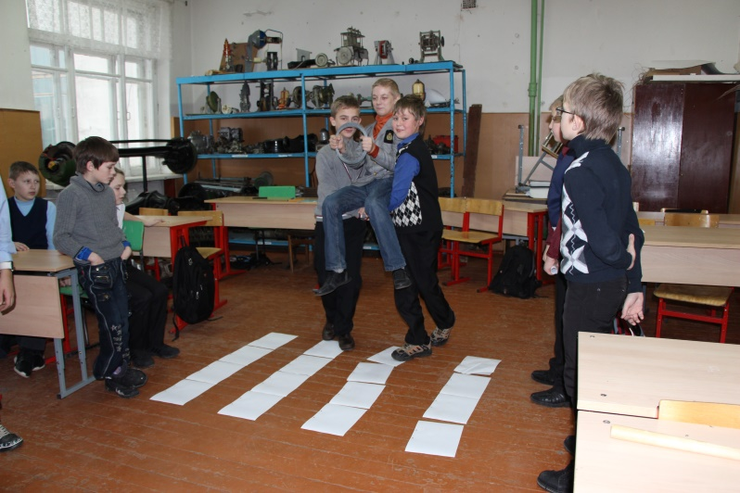
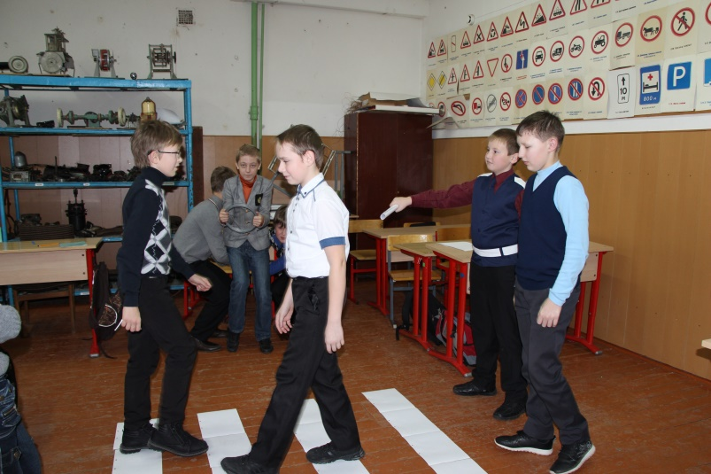

Проведение классных часов по ПДД в МОУ «Жарковская СОШ №1» (начальные классы)
№  пп | Название мероприятия | Класс | Кл.руководитель
1. | Просмотр мультфильмов по ПДД из цикла «Уроки тётушки Совы» | 1а | Кузьмина И.А.
2. | Просмотр мультфильмов по ПДД из цикла «Уроки тётушки Совы» | 1б | Иванова Г.В.
3. | «Азбука дорожных наук» ИТР | 3а | Ткачёва С.Г.
4. | Электронное практическое занятие «Путешествие по дорогам» | 3б | Косова Л.В.
5. | «Как мы знаем правила дорожного движения» (викторины,загадки, кросворд) | 4б | Жихарева С.А.
6. | «Спасём планету от автокатастроф» интерактивная игра | 2а | Тимофеева Л.В.
7. | Викторина «Знаешь ли ты дорожные знаки» | 2в | Гафурова М.Х.
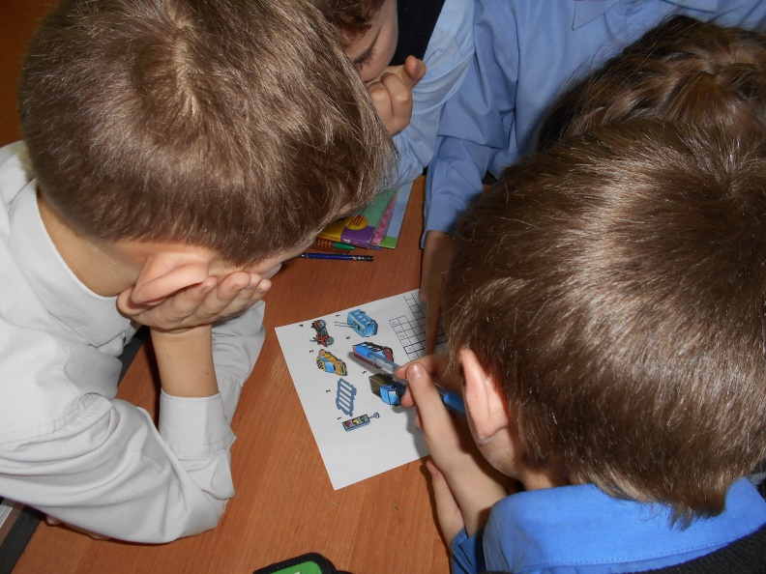
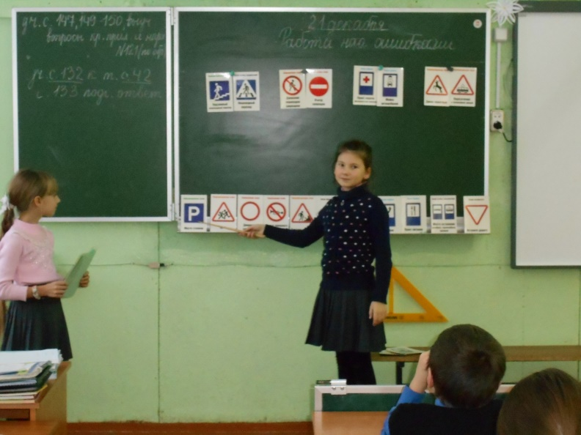

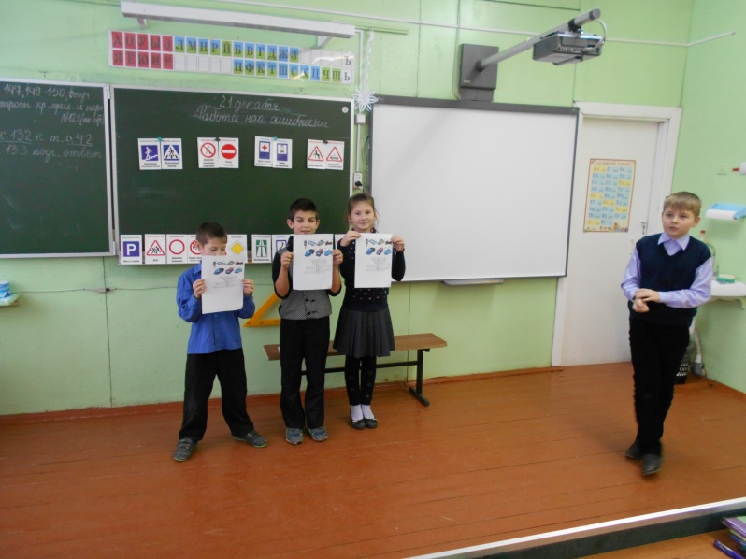
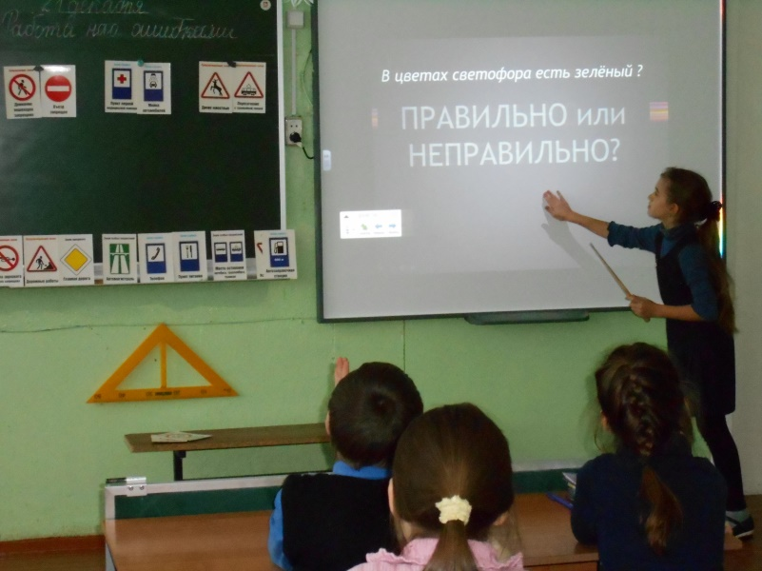

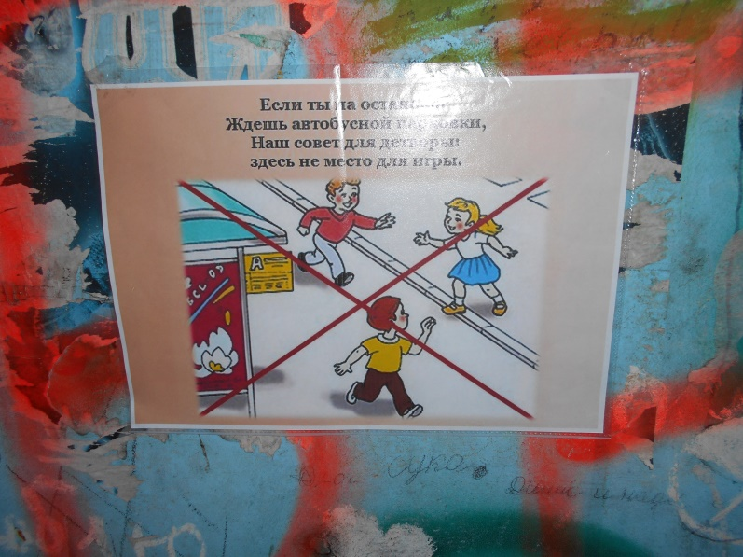
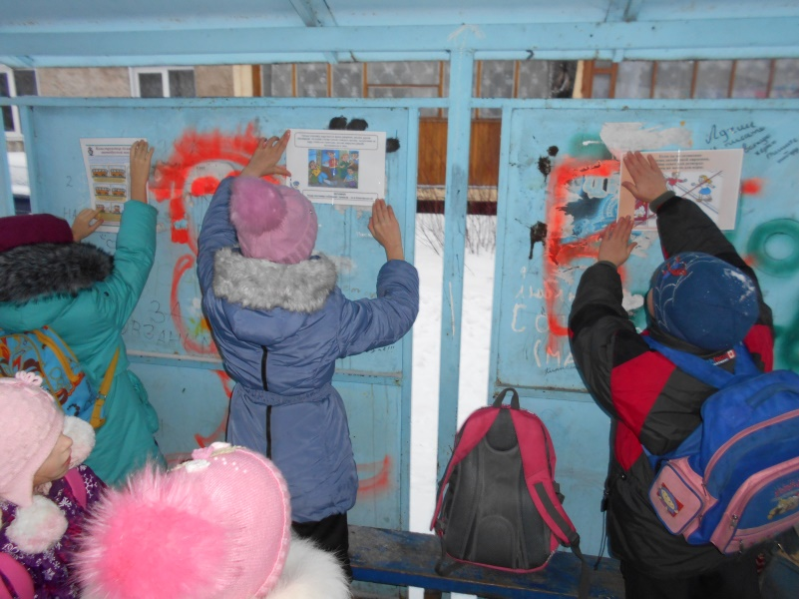

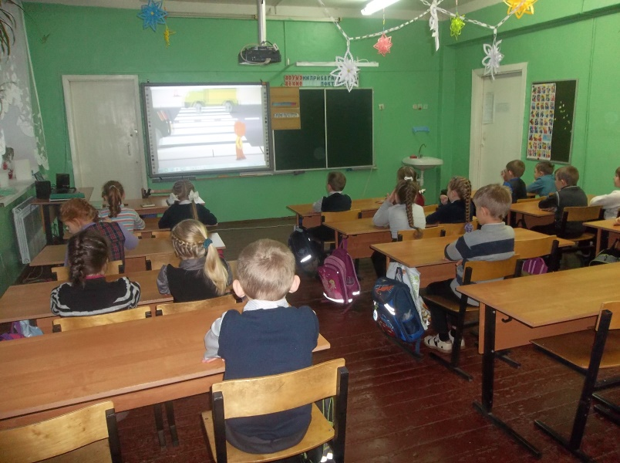
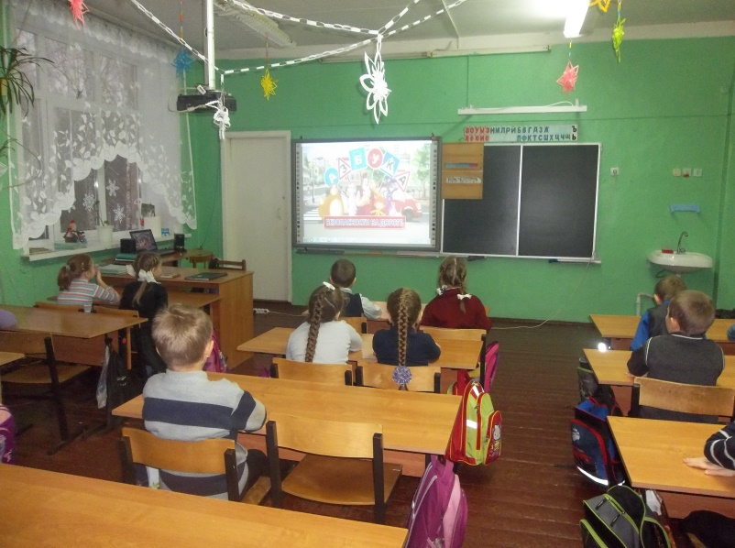
На родительских собрания прозвучало обращение к родителям по вопросам сохранения жизни и здоровья детей, соблюдений ПДД, привитии навыков безопасного поведения вблизи проезжей части, об обязательном применении ремней безопасности и ДУУ при перевозке детей в салоне автомобиля.

